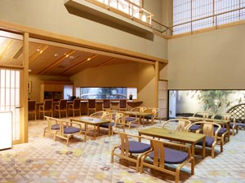
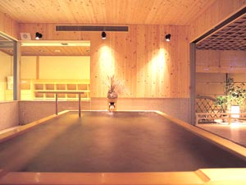
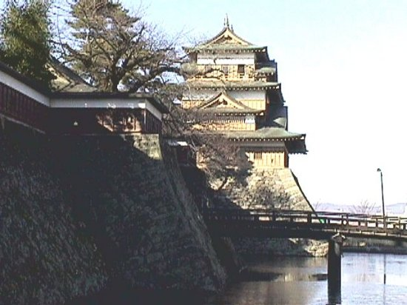
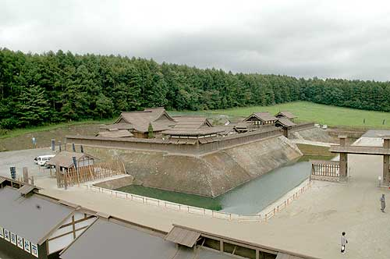
Aコース 八ヶ岳・風林火山
１ | 各地＝〈名神〉＝小牧IC＝かな和(昼食)＝〈中央道〉＝岡谷IC＝小坂観音院〈由布姫の供養塔〉＝  8:30～9:00 11:30 12:30 15:30 16:10  ＝高島城(物語中、周囲から自害を促される由布姫を山本勘助が救ったとされる、諏訪氏の居城)＝上諏訪温泉〈泊〉  16:30 17:00 17:05
2 | お宿＝諏訪IC＝〈中央道〉＝小淵沢IC＝風林火山館（武田信玄の居城を再現）＝八ヶ岳チーズケーキ工房＝  9:00 9:45 10:30 10:40 11:10  ＝小淵沢IC＝〈中央道〉＝諏訪IC(昼食)＝諏訪大社上社・本宮＝〈中央道・名神〉＝各地  11:30 12:30 12:35 13:30 19:30～
Bコース 中仙道・奈良井宿
1 | 各地＝〈名神・中央道〉＝飯田I.C（昼食）＝〈中央道・長野道〉＝岡谷I.C＝小坂観音院〈由布姫の供養塔〉＝  7:30～8:00 12:30 13:30 14:45 15:30  ＝高島城(物語中、周囲から自害を促される由布姫を山本勘助が救ったとされる、諏訪氏の居城)＝上諏訪温泉〈泊〉  15:50 16:20 16:25
2 | お宿＝諏訪大社下社(秋宮)・奏鳴館・儀象堂など各自散策＝岡谷ＩＣ＝〈長野道〉＝塩尻ＩＣ＝中山道・奈良井宿  8:30 8:45 9:45 10:35  (江戸時代の日本一の宿場町/昼食)＝権兵衛トンネル＝伊那ＩＣ＝〈中央・名神〉＝各地  12:30 19:30～
Cコース 南アルプススーパー林道(６月中旬～11月中旬)
1 | 各地＝〈名神・中央道〉＝飯田I.C（昼食）＝〈中央道・長野道〉＝岡谷I.C＝小坂観音院〈由布姫の供養塔〉＝  7:30～8:00 12:30 13:30 14:45 15:30  ＝高島城(物語中、周囲から自害を促される由布姫を山本勘助が救ったとされる、諏訪氏の居城)＝上諏訪温泉〈泊〉  15:50 16:20 16:25
2 | お宿＝杖突峠（武田軍の軍事上の要所として知られる峠）＝長谷村＝〈南アルプススーパー林道〉＝北沢峠  9:00 10:00 10:20 11:10  （標高2032m）＝〈南アルプススーパー林道〉＝長谷村(昼食)＝伊那IC＝〈中央・名神〉＝各地  11:45 12:40 13:30 18:30～
※作成 大阪案内所センター 06-6376-4020 旅の献立 www.tabinokondate.com からダウンロードできます。
ワードで作成していますので、ご自由に変更して活用ください。
高島城
物語中、周囲から自害を促される
由布姫を山本勘助が救ったとされる、諏訪氏の居城。

上諏訪温泉
かけ流し源泉の宿 渋の湯
●客室27室 ●収容119名
風林火山館
戦国武将・武田信玄の居城を再現。大河ドラマ「風林火山」の撮影にも使われている。
休館 火曜日（祝日の場合は翌日）
かけ流し源泉の湯にひたり
ぬくもりを楽しむ
●内風呂 ●露天風呂
大河ドラマ「風林火山」のヒロイン由布姫（諏訪御料人）
戦国の世に翻弄された悲劇の女性に思いを馳せる

